**BÁO CÁO TIẾN ĐỘ ĐỒ ÁN TỐT NGHIỆP**

**(Trường ĐH CNTT&TT Việt Hàn -ĐHĐN)**

**Sinh viên: Lê Phước Tài**

**Mã sinh viên: 19IT347**

Sau khi đã train được dữ liệu ở thời gian thực (real time) thì em thiết kế giao diện để hiển thị hành động sử dụng model .hd5 đã được train.

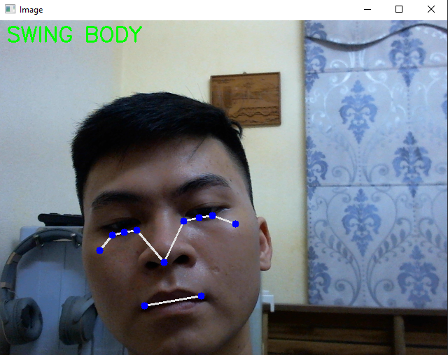

Tiếp theo em thực hiện với bộ dữ liệu có sẵn: <https://github.com/stuarteiffert/RNN-for-Human-Activity-Recognition-using-2D-Pose-Input#rnn-for-human-activity-recognition---2d-pose-input>

Thực hiện train:

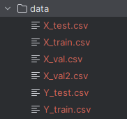

Sau khi train xong em sẽ có bộ dữ liệu dưới dạng .hd5



Có được model .hd5 em sẽ tạo giao diện để đưa video vào để nhận dạng video.

